

**О внесении изменений в постановление акимата Северо-Казахстанской области от 17 июля 2015 года № 253 "Об утверждении регламентов государственных услуг, оказываемых в сфере семьи и детей"**

***Утративший силу***

Постановление акимата Северо-Казахстанской области от 20 июня 2017 года № 255. Зарегистрировано Департаментом юстиции Северо-Казахстанской области 20 июля 2017 года № 4264. Утратило силу постановлением акимата Северо-Казахстанской области от 2 марта 2020 года № 43

      Сноска. Утратило силу постановлением акимата Северо-Казахстанской области от 02.03.2020 № 43 (вводится в действие по истечении десяти календарных дней после дня его первого официального опубликования).

      В соответствии с пунктом 3 статьи 16 Закона Республики Казахстан от 15 апреля 2013 года "О государственных услугах", статьей 26 Закона Республики Казахстан от 6 апреля 2016 года "О правовых актах" акимат Северо-Казахстанской области **ПОСТАНОВЛЯЕТ**:

      1. Внести в постановление акимата Северо-Казахстанской области "Об утверждении регламентов государственных услуг, оказываемых в сфере семьи и детей" от 17 июля 2015 года № 253 (опубликовано15 октября 2015 года в информационно-правовой системе нормативных правовых актов Республики Казахстан "Әділет", зарегистрировано в Реестре государственной регистрации нормативных правовых актов под № 3359) следующие изменения:

      регламент государственной услуги "Установление опеки или попечительства над ребенком-сиротой (детьми-сиротами) и ребенком (детьми), оставшимся без попечения родителей", утвержденный указанным постановлением, изложить в новой редакции согласно приложению 1 к настоящему постановлению;

      регламент государственной услуги "Передача ребенка (детей) на патронатное воспитание", утвержденный указанным постановлением, изложить в новой редакции согласно приложению 2 к настоящему постановлению;

      регламент государственной услуги "Постановка на учет лиц, желающих усыновить детей", утвержденный указанным постановлением, изложить в новой редакции согласно приложению 3 к настоящему постановлению.

      2. Контроль за исполнением настоящего постановления возложить на коммунальное государственное учреждение "Управление образования акимата Северо-Казахстанской области".

      3. Настоящее постановление вводится в действие по истечении десяти календарных дней после дня его первого официального опубликования.

|  |
| --- |
| *Аким* |
| *Северо-Казахстанской области* | *К. Аксакалов* |

|  |  |
| --- | --- |
|  | Приложение 1 |
|  | к постановлению акимата Северо-Казахстанской области от 20 июня 2017 года № 255 |
|  | Утвержден |
|  | постановлением акимата Северо-Казахстанской области от 17 июля 2015 года № 253 |

**Регламент государственной услуги**

**"Установление опеки или попечительства над ребенком-сиротой (детьми-сиротами) и ребенком (детьми), оставшимся без попечения родителей"**

**1. Общие положения**

      1. Регламент государственной услуги "Установление опеки или попечительства над ребенком-сиротой (детьми-сиротами) и ребенком (детьми), оставшимся без попечения родителей" (далее - Регламент) разработан в соответствии со стандартом государственной услуги "Установление опеки или попечительства над ребенком-сиротой (детьми-сиротами) и ребенком (детьми), оставшимся без попечения родителей", утвержденного приказом Министра образования и науки Республики Казахстан от 13 апреля 2015 года № 198 "Об утверждении стандартов государственных услуг, оказываемых в сфере семьи и детей" (далее – Стандарт) (зарегистрирован в Реестре государственной регистрации нормативных правовых актов за № 11184), оказывается местными исполнительными органами районов и города областного значения согласно приложению 1 к настоящему Регламенту (далее - услугодатели).

      Прием заявления и выдача результата оказания государственной услуги осуществляется через:

      1) канцелярию услугодателя;

      2) некоммерческое акционерное общество "Государственная корпорация "Правительство для граждан" (далее – Государственная корпорация);

      3) веб-портал "электронного правительства": www.egov.kz (далее - портал).

      2. Форма оказания государственной услуги - электронная (частично автоматизированная) и (или) бумажная.

      Форма предоставления результата оказания государственной услуги – электронная и (или) бумажная.

      3. Результат оказания государственной услуги – постановление акимата района и города областного значения об установлении опеки или попечительства по форме, согласно приложению 1 к Стандарту (далее – Постановление), либо мотивированный ответ об отказе в оказании государственной услуги, по основаниям предусмотренными пунктом 6 настоящего Регламента.

      4. Государственная услуга оказывается физическим лицам (далее - услугополучатель) бесплатно.

**2. Описание порядка действий структурных подразделений (работников) услугодателя в процессе оказания государственной услуги**

      5. Основанием для начала процедуры (действия) по оказанию государственной услуги является принятие услугодателем от услугополучателя заявления и соответствующих документов (далее - пакет документов):

      1) заявление по форме согласно приложению 2 к Стандарту;

      2) документ, удостоверяющий личность услугополучателя (требуется для идентификации личности);

      3) нотариально заверенное согласие супруга(-и), в случае если состоит в браке;

      4) справки о состоянии здоровья услугополучателя и супруга(-и), если состоит в браке, подтверждающие отсутствие заболеваний в соответствии с перечнем, утвержденным приказом Министра здравоохранения и социального развития Республики Казахстан от 28 августа 2015 года № 692 "Об утверждении перечня заболеваний, при наличии которых лицо не может усыновить ребенка, принять его под опеку или попечительство, патронат" (зарегистрирован в Реестре государственной регистрации нормативных правовых актов Республики Казахстан за № 12127), а также справки об отсутствии сведений о состоянии на учете в наркологическом и психиатрическом диспансерах в соответствии с формой, утвержденной приказом исполняющего обязанности Министра здравоохранения Республики Казахстан от 23 ноября 2010 года № 907 "Об утверждении форм первичной медицинской документации организаций здравоохранения" (зарегистрирован в Реестре государственной регистрации нормативных правовых актов Республики Казахстан за № 6697);

      5) копия свидетельства о заключении брака, если состоит в браке, в случае заключения брака до 2008 года, либо за пределами Республики Казахстан (оригинал требуется для идентификации);

      6) копия свидетельства о рождении ребенка (детей), в случае рождения ребенка до 13 августа 2007 года либо за пределами Республики Казахстан (оригинал требуется для идентификации);

      7) копии документов, подтверждающих факт отсутствия попечения над

      ребенком единственного или обоих родителей (свидетельство о смерти, решение суда о лишении родителей родительских прав, ограничении их в родительских правах, признании родителей безвестно отсутствующими, недееспособными (ограниченно дееспособными), объявлении их умершими, приговор суда об отбывании родителями наказания в местах лишения свободы, документы, подтверждающие розыск родителей, отобрание ребенка (детей) у родителей, нахождение родителей на длительном лечении в организациях здравоохранения, акт о подкидывании ребенка (детей), заявление об отказе от ребенка (детей).

      Предоставление свидетельства о рождении ребенка (детей), и документов, указанных в подпункте 7) перечня не требуется, в случае проживания ребенка (детей) в организациях для детей-сирот и детей, оставшихся без попечения родителей.

      6. Основанием для отказа в оказании государственной услуги являются:

      1) несовершеннолетие услугополучателя;

      2) признание судом услугополучателя недееспособным или ограниченно дееспособным;

      3) лишение услугополучателя судом родительских прав или ограниченных судом в родительских правах;

      4) отстранение от выполнения обязанностей опекуна или попечителя за ненадлежащее выполнение возложенных на него законом Республики Казахстан обязанностей;

      5) решение суда об отмене усыновления по вине бывших усыновителей;

      6) наличие у услугополучателя заболеваний, препятствующих осуществлению обязанности опекуна или попечителя;

      7) отсутствие у услугополучателя постоянного места жительства;

      8) наличие непогашенной или неснятой судимости за совершение умышленного преступления на момент установления опеки (попечительства), а также лиц, указанных в подпункте 13) настоящего пункта;

      9) отсутствие гражданства у услугополучателя;

      10) обращение лица мужского пола, не состоящего в зарегистрированном браке (супружестве), за исключением случаев фактического воспитания ребенка не менее трех лет в связи со смертью матери или лишением ее родительских прав;

      11) отсутствие у услугополучателя на момент установления опеки или попечительства дохода, обеспечивающего подопечному прожиточный минимум, установленный законодательством Республики Казахстан;

      12) состояние услугополучателя на учетах в наркологическом или психоневрологическом диспансерах;

      13) наличие имеющейся или имевшейся судимости, подвергающийся или подвергавшийся уголовному преследованию (за исключением лиц, уголовное преследование в отношении которых прекращено на основании подпунктов 1) и 2) части первой статьи 35 Уголовно-процессуального кодекса Республики Казахстан от 4 июля 2014 года) за уголовные правонарушения: убийство, умышленное причинение вреда здоровью, против здоровья населения и нравственности, половой неприкосновенности, за экстремистские или террористические преступления, торговлю людьми.

      7. Содержание каждой процедуры (действия), входящей в состав процесса оказания государственной услуги, длительность его выполнения:

      1) канцелярия услугодателя осуществляет прием пакета документов, представленных услугополучателем, регистрирует их и выдает расписку о приеме соответствующих документов, передает руководителю услугодателя - 15 (пятнадцать) минут;

      В случае предоставления услугополучателем неполного пакета документов согласно пункту 5 настоящего Регламента и (или) документов с истекшим сроком действия отказывает в приеме заявления.

      2) руководитель услугодателя знакомится с пакетом документов, определяет ответственного исполнителя услугодателя, налагает соответствующую визу - 2 (два) часа;

      3) ответственный исполнитель услугодателя изучает пакет документов услугополучателя, проводит обследование, подготавливает акт жилищно-бытовых условий лица, по форме согласно приложению 3 к Стандарту - 10 (десять) календарных дней. Подготавливает проект Постановления и направляет акиму района (города областного значения) (далее – Аким) на подпись - 15 (пятнадцать) календарных дней;

      4) Аким подписывает проект Постановления и направляет ответственному исполнителю услугодателя - 4 (четыре) календарных дня;

      5) ответственный исполнитель услугодателя передает Постановление канцелярии услугодателя - 15 (пятнадцать) минут;

      6) канцелярия услугодателя выдает копию Постановления услугополучателю - 15 (пятнадцать) минут.

      8. Результат процедуры (действия) по оказанию государственной услуги, который служит основанием для начала выполнения следующей процедуры

      (действия):

      1) выдача расписки о приеме документов услугополучателю;

      2) виза руководителя услугодателя;

      3) проект Постановления;

      4) подписание Акимом проекта Постановления;

      5) подписанное Постановление, выдача копии услугополучателю.

**3. Описание порядка взаимодействия структурных подразделений (работников) услугодателя в процессе оказания государственной услуги**

      9. Перечень структурных подразделений, (работников) услугодателей, которые участвуют в процессе оказания государственной услуги:

      1) канцелярия услугодателя;

      2) руководитель услугодателя;

      3) Аким;

      4) ответственный исполнитель услугодателя.

      10. Описание последовательности процедур (действий) между структурными подразделениями (работниками), длительность каждой процедуры (действия):

      1) канцелярия услугодателя осуществляет прием пакета документов, представленных услугополучателем, регистрирует их и выдает расписку о приеме соответствующих документов, передает руководителю услугодателя - 15 (пятнадцать) минут;

      В случае предоставления услугополучателем неполного пакета документов согласно пункту 5 настоящего Регламента и (или) документов с истекшим сроком действия отказывает в приеме заявления.

      2) руководитель услугодателя знакомится с пакетом документов, определяет ответственного исполнителя услугодателя, налагает соответствующую визу - 2 (два) часа;

      3) ответственный исполнитель услугодателя изучает пакет документов услугополучателя, проводит обследование, подготавливает акт жилищно-бытовых условий лица, по форме согласно приложению 3 к Стандарту - 10 (десять) календарных дней. Подготавливает проект Постановления и направляет Акиму на подпись - 15 (пятнадцать) календарных дней;

      4) Аким подписывает проект Постановления и направляет ответственному исполнителю услугодателя - 4 (четыре) календарных дня;

      5) ответственный исполнитель услугодателя передает Постановление канцелярии услугодателя - 15 (пятнадцать) минут;

      6) канцелярия услугодателя выдает копию Постановления услугополучателю - 15 (пятнадцать) минут.

      11. Описание последовательности процедур (действий) между структурными подразделениями (работниками) с указанием длительности каждой процедуры (действия, необходимых для оказания государственной услуги, с указанием длительности выполнения каждой процедуры (действия) приведено в справочнике бизнес-процессов оказания государственной услуги согласно приложению 2 к настоящему Регламенту.

**4. Описание порядка взаимодействия с иными услугодателями, а также порядка использования информационных систем в процессе оказания государственной услуги**

      12. Описание порядка обращения в Государственную корпорацию, длительность обработки запроса услугодателя:

      Услугополучатель для получения государственной услуги предоставляет в Государственную корпорацию следующие документы:

      заявление по форме согласно приложению 2 к Стандарту;

      документ, удостоверяющий личность услугополучателя (требуется для идентификации личности);

      нотариально заверенное согласие супруга(-и), в случае если состоит в браке;

      справки о состоянии здоровья услугополучателя и супруга(-и), если состоит в браке, подтверждающие отсутствие заболеваний в соответствии с перечнем, утвержденным приказом Министра здравоохранения и социального развития Республики Казахстан от 28 августа 2015 года № 692 "Об утверждении перечня заболеваний, при наличии которых лицо не может усыновить ребенка, принять его под опеку или попечительство, патронат" (зарегистрирован в Реестре государственной регистрации нормативных правовых актов Республики Казахстан за № 12127), а также справки об отсутствии сведений о состоянии на учете в наркологическом и психиатрическом диспансерах в соответствии с формой, утвержденной приказом исполняющего обязанности Министра здравоохранения Республики Казахстан от 23 ноября 2010 года № 907 "Об утверждении форм первичной медицинской документации организаций здравоохранения" (зарегистрирован в Реестре государственной регистрации нормативных правовых актов Республики Казахстан за № 6697);

      копия свидетельства о заключении брака, если состоит в браке, в случае заключения брака до 2008 года либо за пределами Республики Казахстан (оригинал требуется для идентификации);

      копия свидетельства о рождении ребенка (детей), в случае рождения ребенка до 13 августа 2007 года либо за пределами Республики Казахстан (оригинал требуется для идентификации);

      копии документов, подтверждающих факт отсутствия попечения над ребенком единственного или обоих родителей (свидетельство о смерти, решение суда о лишении родителей родительских прав, ограничении их в родительских правах, признании родителей безвестно отсутствующими, недееспособными (ограниченно дееспособными), объявлении их умершими, приговор суда об отбывании родителями наказания в местах лишения свободы, документы, подтверждающие розыск родителей, отобрание ребенка (детей) у родителей, нахождение родителей на длительном лечении в организациях здравоохранения, акт о подкидывании ребенка (детей), заявление об отказе от ребенка (детей).

      Предоставление свидетельства о рождении ребенка (детей), и документов, указанных в 7 абзаце перечня документов, предоставляемого в Государственную корпорацию, не требуется, в случае проживания ребенка (детей) в организациях для детей-сирот и детей, оставшихся без попечения родителей;

      1) работник Государственной корпорации проверяет правильность заполнения заявления и полноту пакета документов, выдает расписку о приеме соответствующих документов - 1 (одна) минута.

      В случае предоставления услугополучателем неполного пакета документов согласно пункту 5 настоящего Регламента и (или) документов с истекшим сроком действия отказывает в приеме заявления, выдает расписку об отказе в приеме документов по форме согласно приложению 4 к Стандарту - 1 (одна) минута;

      2) работник Государственной корпорации при соблюдении правильности и полноты заполнения заявлений и предоставления полного пакета документов, регистрирует заявление в информационной системе, получает письменное согласие услугополучателя на использование сведений, составляющих охраняемую законом тайну, содержащихся в информационных системах, если иное не предусмотрено законами Республики Казахстан - 1 (одна) минута;

      3) работник Государственной корпорации идентифицируют личность услугополучателя, вносит соответствующую информацию об услугополучателе и список поданных документов в информационной системе, направляет электронный запрос в автоматизированную программу "Е-акимат" услугодателя - 1 (одна) минута;

      4) услугодатель осуществляет процедуры (действия) в соответствии описанием порядка взаимодействия структурных подразделений (работников) услугодателя в процессе оказания государственной услуги;

      5) работник Государственной корпорации принимает копию Постановления, регистрирует в информационной системе в срок, указанный в расписке о приеме пакета документов, выдает копию Постановления услугополучателю - 15 (пятнадцать) минут.

      График работы государственной корпорации с понедельника по субботу включительно в соответствии с установленным графиком работы с 9.00 до 20.00 часов без перерыва на обед, за исключением воскресенья и праздничных дней, согласно трудовому законодательству.

      Описание функционального взаимодействия информационных систем через Государственную корпорацию, задействованных в оказании государственной услуги приведено в справочнике бизнес-процессов оказания государственной услуги, согласно приложению 3 к Регламенту.

      13. Описание порядка обращения и последовательности процедур (действий) услугополучателя и услугодателя при оказании государственной услуги через портал:

      1) услугополучатель осуществляет регистрацию (авторизацию) на портале посредством электронной цифровой подписи (далее – ЭЦП);

      2) выбор услугополучателем электронной государственной услуги, заполнение полей электронного запроса и прикрепление документов:

      запрос в форме электронного документа, удостоверенный ЭЦП услугополучателя;

      электронная копия нотариально заверенного согласия супруга(-и), если состоит в браке;

      электронные копии справок о состоянии здоровья услугополучателя и супруга(-и), если состоит в браке, подтверждающие отсутствие заболеваний в соответствии с перечнем, утвержденным приказом № 692, а также справки об отсутствии сведений о состоянии на учете в наркологическом и психиатрическом диспансерах в соответствии с формой, утвержденной приказом № 907;

      электронная копия свидетельства о заключении брака, если состоит в браке, в случае заключения брака до 2008 года либо за пределами Республики Казахстан;

      электронная копия свидетельства о рождении ребенка (детей), в случае рождения ребенка до 13 августа 2007 года либо за пределами Республики Казахстан;

      электронная копия документов, подтверждающих факт отсутствия попечения над ребенком единственного или обоих родителей (свидетельство о смерти, решение суда о лишении родителей родительских прав, ограничении их в родительских правах, признании родителей безвестно отсутствующими, недееспособными (ограниченно дееспособными), объявлении их умершими, приговор суда об отбывании родителями наказания в местах лишения свободы, документы, подтверждающие розыск родителей, отобрание ребенка (детей) у родителей, нахождение родителей на длительном лечении в организациях здравоохранения, акт об подкидывании ребенка (детей), заявление об отказе от ребенка (детей).

      Прикрепление электронных копий свидетельства о рождении ребенка (в случае рождения ребенка до 13 августа 2007 года) и документов, указанных в абзаце 6 подпункта 2) пункта 13 перечня документов, предоставляемого на портал, не требуется в случае проживания ребенка в организациях для детей-сирот и детей, оставшихся без попечения родителей

      3) удостоверение электронного запроса для оказания электронной государственной услуги посредством ЭЦП услугополучателя;

      4) удостоверение (подписание) запроса на портале посредством ЭЦП услугополучателя;

      5) получение услугополучателем уведомления о статусе электронного

      запроса и сроке оказания государственной услуги в истории получения государственных услуг в "личном кабинете";

      6) услугодатель осуществляет процедуры (действия) в соответствии с описанием порядка взаимодействия структурных подразделений (работников) услугодателя в процессе оказания государственой услуги;

      7) канцелярия услугодателя направляет результат оказания государственной услуги портал в "личный кабинет" услугополучателя в форме электронного документа, подписанного ЭЦП уполномоченного лица услугодателя.

      8) получение услугополучателем результата государственной услуги в истории получения государственных услуг "личного кабинета" услугополучателя.

      График работы портала круглосуточно, за исключением технических перерывов в связи с проведением ремонтных работ (при обращении услугополучателя после окончания рабочего времени, в выходные и праздничные дни согласно трудовому законодательству Республики Казахстан, прием заявления осуществляется следующим рабочим днем).

      Описание функционального взаимодействия информационных систем через портал, задействованных в оказании государственной услуги приведено в справочнике бизнес-процессов оказания государственной услуги согласно приложению 4 к настоящему Регламенту.

**5. Иные требования с учетом особенностей оказания государственной услуги, в том числе оказываемой в электронной форме**

      14. Адреса мест оказания государственной услуги размещены на:

      1) интернет-ресурсе Министерства: www.edu.gov.kz;

      2) интернет-ресурсе Государственной корпорации: www.goscorp.kz;

      3) портале: egov.kz.

      15. Услугополучатель имеет возможность получения государственной услуги в электронной форме через портал при условии наличия ЭЦП.

      16. Услугополучатель имеет возможность получения информации о порядке и статусе оказания государственной услуги в режиме удаленного доступа посредством "личного кабинета" портала, а также Единого контакт-центра по вопросам оказания государственных услуг "1414".

      17. Контактные телефоны справочных служб услугодателя по вопросам оказания государственной услуги размещены на интернет-ресурсах Министерства www.edu.gov.kz, услугодателя www.bala-kkk.kz.

|  |  |
| --- | --- |
|  | Приложение 1 |
|  | к регламенту государственной услуги "Установление опеки или попечительства над ребенком-сиротой (детьми-сиротами) и ребенком (детьми), оставшимся без попечения родителей" |

**Список районных отделов образования и города Петропавловска**

|  |  |  |  |
| --- | --- | --- | --- |
| № | Наименование услугодателя | Адрес местонахождения услугодателя | График работы |
| город Петропавловск | | | |
| 1 | Коммунальное государственное учреждение "Отдел образования города Петропавловска" | Северо-Казахстанская область, город Петропавловск, улица Конституции   Казахстана, 23 | С понедельника по пятницу включительно, с 9.00 до 18.30 часов, с перерывом на обед с 13.00 часов до 14.30 часов, кроме выходных и праздничных дней, согласно трудовому законодательству Республики Казахстан. |
| Айыртауский район | | | |
| 2 | Коммунальное государственное учреждение   "Отдел образования Айыртауского района Северо-Казахстанской области" | Северо-Казахстанская область, Айыртауский район, село Саумалколь, микрорайон, 20 | С понедельника по пятницу включительно, с 9.00 до 18.30 часов, с перерывом на обед с 13.00 часов до 14.30 часов, кроме выходных и праздничных дней, согласно трудовому законодательству Республики Казахстан. |
| Акжарский район | | | |
| 3 | Коммунальное государственное учреждение   "Отдел образования Акжарского района   Северо-Казахстанской области" | Северо-Казахстанская область, Акжарский район, село Талшик,   Улица Целинная, 13а | С понедельника по пятницу включительно, с 9.00 до 18.30 часов, с перерывом на обед с 13.00 часов до 14.30 часов, кроме выходных и праздничных дней, согласно трудовому законодательству Республики Казахстан. |
| Аккайынский район | | | |
| 4 | Коммунальное государственное учреждение "Аккайынский районный отдел образования" | Северо-Казахстанская область, Аккайынский район, село Смирново,   улица Труда, 16 | С понедельника по пятницу включительно, с 9.00 до 18.30 часов, с перерывом на обед с 13.00 часов до 14.30 часов, кроме выходных и праздничных дней, согласно трудовому законодательству Республики Казахстан. |
| Есильский район | | | |
| 5 | Коммунальное государственное учреждение   "Отдел образования Есильского района" | Северо-Казахстанская область, Есильский район, село Явленка,   Улица Ленина, 12 | С понедельника по пятницу включительно, с 9.00 до 18.30 часов, с перерывом на обед с 13.00 часов до 14.30 часов, кроме выходных и праздничных дней, согласно трудовому законодательству Республики Казахстан. |
| Жамбылский район | | | |
| 6 | Коммунальное государственное учреждение   "Отдел образования   Жамбылского района" | Северо-Казахстанская область, Жамбылский район, село Пресновка,   улица Шайкина, 30 | С понедельника по пятницу включительно, с 9.00 до 18.30 часов, с перерывом на обед с 13.00 часов до 14.30 часов, кроме выходных и праздничных дней, согласно трудовому законодательству Республики Казахстан. |
| район Магжана Жумабаева | | | |
| 7 | Коммунальное государственное учреждение   "Отдел образования   района Магжана Жумабаева" | Северо-Казахстанская область, район Магжана Жумабаева, город Булаево, улица Комарова, 16 | С понедельника по пятницу включительно, с 9.00 до 18.30 часов, с перерывом на обед с 13.00 часов до 14.30 часов, кроме выходных и праздничных дней, согласно трудовому законодательству Республики Казахстан. |
| Кызылжарский район | | | |
| 8 | Коммунальное государственное учреждение "Кызылжарский районный   отдел образования" | Северо-Казахстанская область, Кызылжарский район, аул Бесколь,   улица Молодежная, 2 | С понедельника по пятницу включительно, с 9.00 до 18.30 часов, с перерывом на обед с 13.00 часов до 14.30 часов, кроме выходных и праздничных дней, согласно трудовому законодательству Республики Казахстан. |
| Мамлютский район | | | |
| 9 | Коммунальное государственное учреждение   "Отдел образования Мамлютского района Северо-Казахстанской области" | Северо-Казахстанская область, Мамлютский район, город Мамлютка,   улица Абая Кунанбаева, 5 | С понедельника по пятницу включительно, с 9.00 до 18.30 часов, с перерывом на обед с 13.00 часов до 14.30 часов, кроме выходных и праздничных дней, согласно трудовому законодательству Республики Казахстан. |
| район имени Габита Мусрепова | | | |
| 10 | Коммунальное государственное учреждение   "Отдел образования района   имени Габита Мусрепова   Северо-Казахстанской области" | Северо-Казахстанская область, район имени Габита Мусрепова, село Новоишимское,   улица Ленина, 2 | С понедельника по пятницу включительно, с 9.00 до 18.30 часов, с перерывом на обед с 13.00 часов до 14.30 часов, кроме выходных и праздничных дней, согласно трудовому законодательству Республики Казахстан. |
| Тайыншинский район | | | |
| 11 | Коммунальное государственное учреждение   "Отдел образования Тайыншинского района Северо-Казахстанской области" | Северо-Казахстанская область, Тайыншинский район, город Тайынша,   улица Конституции   Казахстана, 206 | С понедельника по пятницу включительно, с 9.00 до 18.30 часов, с перерывом на обед с 13.00 часов до 14.30 часов, кроме выходных и праздничных дней, согласно трудовому законодательству Республики Казахстан. |
| Тимирязевский район | | | |
| 12 | Коммунальное государственное учреждение   "Отдел образования Тимирязевского района Северо-Казахстанской области" | Северо-Казахстанская область, Тимирязевский район, село Тимирязево,   улица Валиханова, 25 | С понедельника по пятницу включительно, с 9.00 до 18.30 часов, с перерывом на обед с 13.00 часов до 14.30 часов, кроме выходных и праздничных дней, согласно трудовому законодательству Республики Казахстан. |
| Уалихановский район | | | |
| 13 | Коммунальное государственное учреждение   "Отдел образования Уалихановского района" | Северо-Казахстанская область, Уалихановский район, село Кишкенеколь,   улица Жамбыла, 76 | С понедельника по пятницу включительно, с 9.00 до 18.30 часов, с перерывом на обед с 13.00 часов до 14.30 часов, кроме выходных и праздничных дней, согласно трудовому законодательству Республики Казахстан. |
| района Шал акына | | | |
| 14 | Коммунальное государственное учреждение   "Отдел образования района Шал акына" | Северо-Казахстанская область, района Шал акына, город Сергеевка, улица Желтоксан, 14 | С понедельника по пятницу включительно, с 9.00 до 18.30 часов, с перерывом на обед с 13.00 часов до 14.30 часов, кроме выходных и праздничных дней, согласно трудовому законодательству Республики Казахстан. |

|  |  |
| --- | --- |
|  | Приложение 2 |
|  | к регламенту государственной услуги "Установление опеки или попечительства над ребенком-сиротой (детьми-сиротами) и ребенком (детьми), оставшимся без попечения родителей" |

**Справочник бизнес-процессов оказания государственной услуги через канцелярию услугодателя**

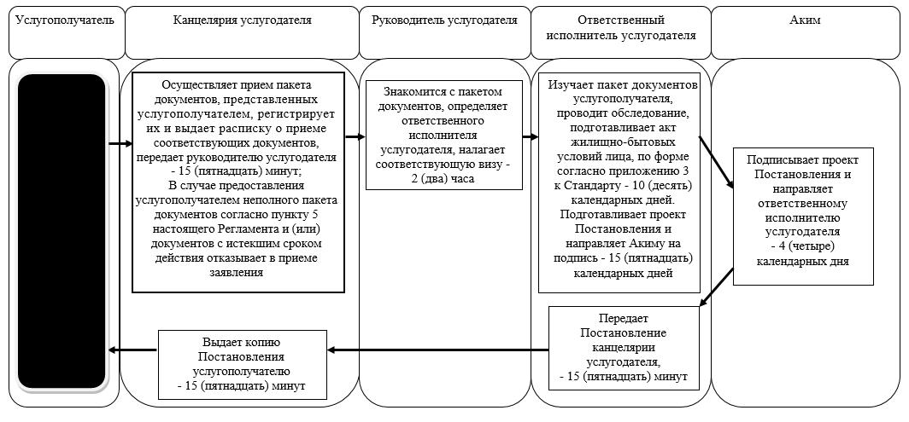

**Условные обозначения**

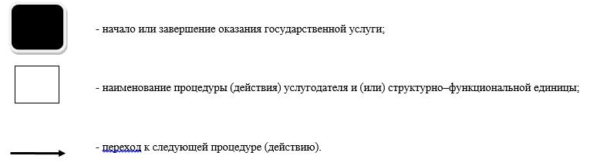

|  |  |
| --- | --- |
|  | Приложение 3 |
|  | к регламенту государственной услуги "Установление опеки или попечительства над ребенком-сиротой (детьми-сиротами) и ребенком (детьми), оставшимся без попечения родителей" |

**Справочник бизнес-процессов оказания государственной услуги Государственной корпорацией**

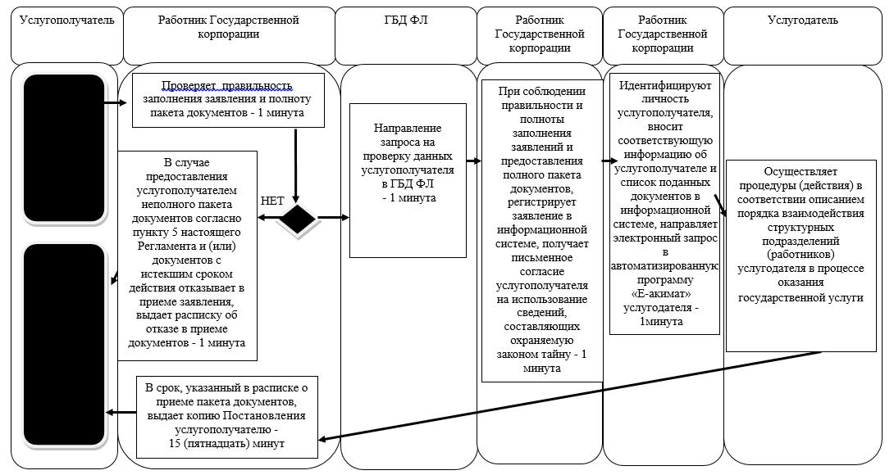

**Условные обозначения:**

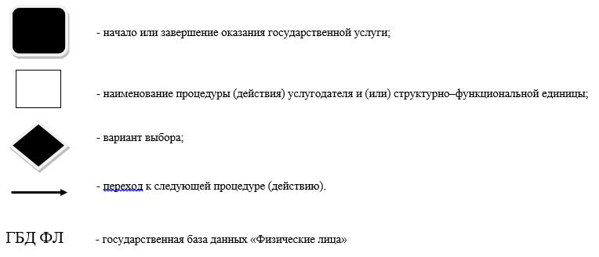

|  |  |
| --- | --- |
|  | Приложение 4 |
|  | к регламенту государственной |
|  | услуги "Установление опеки |
|  | или попечительства над ребенком-сиротой (детьми- |
|  | сиротами) и ребенком (детьми), оставшимся без попечения родителей" |

**Справочник бизнес-процессов оказания государствееной услуги через портал**

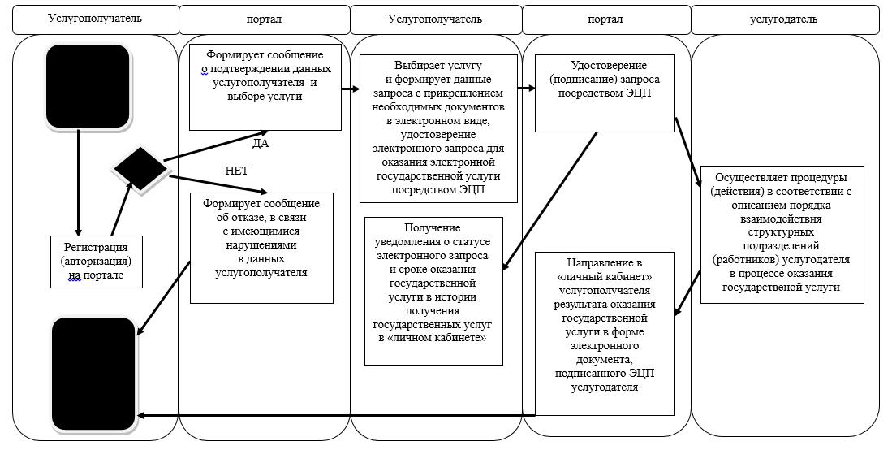

**Условные обозначения**



|  |  |
| --- | --- |
|  | Приложение 2 |
|  | к постановлению акимата Северо-Казахстанской области от 20 июня 2017 года № 255 Утвержден |
|  | постановлением акимата |
|  | Северо-Казахстанской области |
|  | от 17 июля 2015 года № 253 |

**Регламент государственной услуги "Передача ребенка (детей) на патронатное воспитание"**

**1. Общие положения**

      1. Регламент государственной услуги "Передача ребенка (детей) на патронатное воспитание" (далее – Регламент) разработан в соответствии со стандартом государственной услуги "Передача ребенка (детей) на патронатное воспитание", утвержденного приказом Министра образования и науки Республики Казахстан от 13 апреля 2015 года № 198 "Об утверждении стандартов государственных услуг, оказываемых в сфере семьи и детей" (зарегистрирован в Реестре государственной регистрации нормативных правовых актов за № 11184), оказывается местными исполнительными органами районов и города областного значения согласно приложению 1 к настоящему Регламенту (далее - услугодатель).

      Прием заявления для оказания государственной услуги осуществляется через:

      1) канцелярию услугодателя;

      2) веб-портал "электронного правительства" www.egov.kz (далее – портал).

      Выдача результата оказания государственной услуги осуществляется через канцелярию услугодателя.

      2. Форма оказания государственной услуги – электронная (частично автоматизированная) и (или) бумажная.

      3. Результат оказания государственной услуги - договор о передаче ребенка (детей) на патронатное воспитание либо мотивированный ответ об отказе в оказании государственной услуги в случаях и основаниям, предусмотренным пунктом 5 настоящего Регламента.

      Форма предоставления результата оказания государственной услуги - бумажная.

      Государственная услуга оказывается физическим лицам (далее - услугополучатель) бесплатно.

**2. Описание порядка действий структурных подразделений (работников) услугодателя в процессе оказания государственной услуги**

      4. Основанием для начала процедуры (действия) по оказанию государственной услуги является принятие услугодателем от услугополучателя заявления и соответствующих документов (далее - пакет документов):

      1) заявление о желании стать патронатным воспитателем (в произвольной форме);

      2) документ, удостоверяющий личность услугополучателя (требуется для идентификации личности);

      3) нотариально заверенное согласие супруга(-и), в случае если услугополучатель состоит в браке;

      4) справки о состоянии здоровья услугополучателя и супруга(-и), если состоит в браке, подтверждающие отсутствие заболеваний в соответствии с перечнем, утвержденным приказом Министра здравоохранения и социального развития Республики Казахстан от 28 августа 2015 года № 692 "Об утверждении перечня заболеваний, при наличии которых лицо не может усыновить ребенка, принять его под опеку или попечительство, патронат" (зарегистрирован в Реестре государственной регистрации нормативных правовых актов Республики Казахстан за № 12127), а также справки об отсутствии сведений о состоянии на учете в наркологическом и психиатрическом диспансерах в соответствии с формой, утвержденной приказом исполняющего обязанности Министра здравоохранения Республики Казахстан "Об утверждении форм первичной медицинской документации организаций здравоохранения" от 23 ноября 2010 года № 907 (зарегистрирован в Реестре государственной регистрации нормативных правовых актов Республики Казахстан за № 6697);

      5) сведения об образовании.

      5. Основанием для отказа в оказании государственной услуги являются:

      1) несовершеннолетие услугополучателя;

      2) признание судом услугополучателя недееспособным или ограниченно дееспособным;

      3) лишение услугополучателя судом родительских прав или ограниченных судом в родительских правах;

      4) отстранение от выполнения обязанностей опекуна или попечителя за ненадлежащее выполнение возложенных на него законом Республики Казахстан обязанностей;

      5) решение суда об отмене усыновления по вине бывших усыновителей;

      6) наличие у услугополучателя заболеваний, препятствующих осуществлению обязанности опекуна или попечителя;

      7) отсутствие у услугополучателя постоянного места жительства;

      8) наличие непогашенной или неснятой судимости за совершение умышленного преступления на момент установления опеки (попечительства), а также лиц, указанных в подпункте 13) настоящего пункта;

      9) отсутствие гражданства у услугополучателя;

      10) обращение лица мужского пола, не состоящего в зарегистрированном браке (супружестве), за исключением случаев фактического воспитания ребенка не менее трех лет в связи со смертью матери или лишением ее родительских прав;

      11) отсутствие у услугополучателя на момент установления опеки или попечительства дохода, обеспечивающего подопечному прожиточный минимум, установленный законодательством Республики Казахстан;

      12) состояние услугополучателя на учетах в наркологическом или психоневрологическом диспансерах;

      13) наличие имеющейся или имевшейся судимости, подвергающийся или подвергавшийся уголовному преследованию (за исключением лиц, уголовное преследование в отношении которых прекращено на основании подпунктов 1) и 2) части первой статьи 35 Уголовно-процессуального кодекса Республики Казахстан от 4 июля 2014 года) за уголовные правонарушения: убийство, умышленное причинение вреда здоровью, против здоровья населения и нравственности, половой неприкосновенности, за экстремистские или террористические преступления, торговлю людьми.

      6. Содержание каждой процедуры (действия), входящей в состав процесса оказания государственной услуги, длительность его выполнения:

      1) канцелярия услугодателя осуществляет прием пакета документов, представленного услугополучателем, регистрирует документы, выдает услугополучателю расписку о приеме соответствующих документов, передает пакет документов руководителю услугодателя - 15 (пятнадцать) минут.

      В случае предоставления услугополучателем неполного пакета документов согласно пункту 4 настоящего Регламента и (или) документов с истекшим сроком действия отказывает в приеме заявления;

      2) руководитель услугодателя определяет ответственного исполнителя услугодателя, налагает соответствующую визу и передает пакет документов ответственному исполнителю услугодателя - 3 (три) часа;

      ответственный исполнитель услугодателя изучает пакет документов

      услугополучателя, составляет акт обследования жилищно-бытовых условий, по форме согласно приложению 2 к Стандарту - 10 (десять) календарных дней. Подготавливает проект результата оказания государственной услуги и передает руководителю услугодателя - 19 (девятнадцать) календарных дней;

      руководитель услугодателя принимает решение и подписывает проект результата оказания государственной услуги и передает канцелярии услугодателя - 1 (один) час;

      канцелярия услугодателя выдает результат оказания государственной услуги услугополучателю - 10 (десять) минут.

      7. Результаты процедуры (действия) по оказанию государственной услуги, которые служат основанием для начала выполнения следующей процедуры (действия):

      1) регистрация пакета документов;

      2) виза руководителя услугодателя;

      3) проект результата оказания государственной услуги;

      4) подписание руководителем услугодателя проекта результата оказания государственной услуги;

      5) подписанный результат оказания государственной услуги и выдача его услугополучателю.

**3. Описание порядка взаимодействия структурных подразделений (работников) услугодателя в процессе оказания государственной услуги**

      8. Перечень структурных подразделений, (работников) услугодателя,

      которые участвуют в процессе оказания государственной услуги:

      1) канцелярия услугодателя;

      2) руководитель услугодателя;

      3) ответственный исполнитель услугодателя.

      9. Описание последовательности процедур (действий) между структурными подразделениями (работниками), длительность каждой процедуры (действия):

      1) канцелярия услугодателя осуществляет прием пакета документов, представленного услугополучателем, регистрирует документы, выдает услугополучателю расписку о приеме соответствующих документов, передает пакет документов руководителю услугодателя - 15 (пятнадцать) минут.

      В случае предоставления услугополучателем неполного пакета документов согласно пункту 4 настоящего Регламента и (или) документов с истекшим сроком действия отказывает в приеме заявления;

      2) руководитель услугодателя определяет ответственного исполнителя услугодателя, налагает соответствующую визу и передает пакет документов ответственному исполнителю услугодателя - 3 (три) часа;

      ответственный исполнитель услугодателя изучает пакет документов

      услугополучателя, составляет акт обследования жилищно-бытовых условий, по форме согласно приложению 2 к Стандарту - 10 (десять) календарных дней. Подготавливает проект результата оказания государственной услуги и передает руководителю услугодателя - 19 (девятнадцать) календарных дней;

      руководитель услугодателя принимает решение и подписывает проект результата оказания государственной услуги и передает канцелярии услугодателя - 1 (один) час;

      канцелярия услугодателя выдает результат оказания государственной услуги услугополучателю - 10 (десять) минут.

      Описание последовательности процедур (действий) между структурными подразделениями (работниками) с указанием длительности каждой процедуры (действия, необходимых для оказания государственной услуги, с указанием длительности выполнения каждой процедуры (действия) приведено в справочнике бизнес-процессов оказания государственной услуги согласно приложению 2 к настоящему Регламенту.

**4. Описание порядка взаимодействия с иными услугодателями, а также порядка использования информационных систем в процессе оказания государственной услуги**

      10. Описание порядка обращения и последовательности процедур (действий) услугополучателя и услугодателя при оказании государственной услуги через портал:

      1) услугополучатель осуществляет регистрацию (авторизацию) на портале посредством электронной цифровой подписи (далее – ЭЦП);

      2) выбор услугополучателем электронной государственной услуги, заполнение полей электронного запроса и прикрепление документов:

      запрос в форме электронного документа, удостоверенный ЭЦП услугополучателя;

      электронная копия нотариально заверенного согласия супруга(-и), в случае если услугополучатель состоит в браке;

      электронные копии справок о состоянии здоровья услугополучателя и супруга (-и), если состоит в браке, подтверждающие отсутствие заболеваний в соответствии с перечнем, утвержденным приказом Министра здравоохранения и социального развития Республики Казахстан от 28 августа 2015 года № 692 "Об утверждении перечня заболеваний, при наличии которых лицо не может усыновить ребенка, принять его под опеку или попечительство, патронат" (зарегистрирован в Реестре государственной регистрации нормативных правовых актов Республики Казахстан за № 12127), а также справки об отсутствии сведений о состоянии на учете в наркологическом и психиатрическом диспансерах в соответствии с формой, утвержденной приказом исполняющего обязанности Министра здравоохранения Республики Казахстан от 23 ноября 2010 года № 907 "Об утверждении форм первичной медицинской документации организаций здравоохранения" (зарегистрирован в Реестре государственной регистрации нормативных правовых актов Республики Казахстан за № 6697);

      электронная копия сведений об образовании.

      3) удостоверение электронного запроса для оказания электронной государственной услуги посредством ЭЦП услугополучателя;

      4) удостоверение (подписание) запроса на портале посредством ЭЦП услугополучателя;

      5) получение услугополучателем уведомления о статусе электронного запроса и сроке оказания государственной услуги в истории получения государственных услуг в "личном кабинете";

      6) услугодатель осуществляет процедуры (действия) в соответствии с описанием порядка взаимодействия структурных подразделений (работников) услугодателя в процессе оказания государственой услуги;

      7) канцелярия услугодателя направляет результат оказания государственной услуги портал в "личный кабинет" услугополучателя в форме электронного документа, подписанного ЭЦП уполномоченного лица услугодателя;

      8) получение услугополучателем результата государственной услуги в истории получения государственных услуг "личного кабинета" услугополучателя.

      График работы портала круглосуточно, за исключением технических перерывов в связи с проведением ремонтных работ (при обращении услугополучателя после окончания рабочего времени, в выходные и праздничные дни согласно трудовому законодательству Республики Казахстан, прием заявления осуществляется следующим рабочим днем).

      Подробное описание последовательности процедур (действий), взаимодействий структурных подразделений (работников) услугодателя в процессе оказания государственной услуги, а также описание порядка взаимодействия с иными услугодателями и порядка использования информационных систем в процессе оказания государственной услуги отражается в справочнике бизнес-процессов оказания государственной услуги, согласно приложению 3 к настоящему Регламенту.

**5. Иные требования с учетом особенностей оказания государственной услуги**

      11. Адреса мест оказания государственной услуги размещены на:

      1) интернет-ресурсе Министерства: www.edu.gov.kz;

      2) портале: egov.kz.

      12. Услугополучатель имеет возможность получения информации о порядке и статусе оказания государственной услуги в режиме удаленного доступа посредством "личного кабинета" портала, а также Единого контакт-центра по вопросам оказания государственных услуг "1414".

      13. Контактные телефоны справочных служб услугодателя по вопросам оказания государственной услуги размещены на интернет-ресурсах Министерства www.edu.gov.kz, услугодателя www.bala-kkk.kz. Единый контакт-центр по вопросам оказания государственных услуг "1414".

      14. Услугополучатель имеет возможность получения государственной услуги в электронной форме через портал при условий наличия ЭЦП.

|  |  |
| --- | --- |
|  | Приложение 1 |
|  | к регламенту государственной услуги "Передача ребенка (детей) на патронатное воспитание" |

**Список районных отделов образования и города Петропавловска**

|  |  |  |  |
| --- | --- | --- | --- |
| № | Наименование услугодателя | Адрес местонахождения услугодателя | График работы |
| город Петропавловск | | | |
| 1 | Коммунальное государственное учреждение "Отдел образования города Петропавловска" | Северо-Казахстанская область, город Петропавловск,   улица Конституции   Казахстана, 23 | С понедельника по пятницу включительно, с 9.00 до 18.30 часов, с перерывом на обед с 13.00 часов до 14.30 часов, кроме выходных и праздничных дней, согласно трудовому законодательству Республики Казахстан. |
| Айыртауский район | | | |
| 2 | Коммунальное государственное учреждение   "Отдел образования Айыртауского района Северо-Казахстанской области" | Северо-Казахстанская область, Айыртауский район, село Саумалколь, микрорайон, 20 | С понедельника по пятницу включительно, с 9.00 до 18.30 часов, с перерывом на обед с 13.00 часов до 14.30 часов, кроме выходных и праздничных дней, согласно трудовому законодательству Республики Казахстан. |
| Акжарский район | | | |
| 3 | Коммунальное государственное учреждение   "Отдел образования Акжарского района   Северо-Казахстанской области" | Северо-Казахстанская область, Акжарский район, село Талшик,   Улица Целинная, 13а | С понедельника по пятницу включительно, с 9.00 до 18.30 часов, с перерывом на обед с 13.00 часов до 14.30 часов, кроме выходных и праздничных дней, согласно трудовому законодательству Республики Казахстан. |
| Аккайынский район | | | |
| 4 | Коммунальное государственное учреждение "Аккайынский районный отдел образования" | Северо-Казахстанская область, Аккайынский район, село Смирново,   улица Труда, 16 | С понедельника по пятницу включительно, с 9.00 до 18.30 часов, с перерывом на обед с 13.00 часов до 14.30 часов, кроме выходных и праздничных дней, согласно трудовому законодательству Республики Казахстан. |
| Есильский район | | | |
| 5 | Коммунальное государственное учреждение   "Отдел образования Есильского района" | Северо-Казахстанская область, Есильский район, село Явленка,   Улица Ленина, 12 | С понедельника по пятницу включительно, с 9.00 до 18.30 часов, с перерывом на обед с 13.00 часов до 14.30 часов, кроме выходных и праздничных дней, согласно трудовому законодательству Республики Казахстан. |
| Жамбылский район | | | |
| 6 | Коммунальное государственное учреждение   "Отдел образования   Жамбылского района" | Северо-Казахстанская область, Жамбылский район, село Пресновка,   улица Шайкина, 30 | С понедельника по пятницу включительно, с 9.00 до 18.30 часов, с перерывом на обед с 13.00 часов до 14.30 часов, кроме выходных и праздничных дней, согласно трудовому законодательству Республики Казахстан. |
| район Магжана Жумабаева | | | |
| 7 | Коммунальное государственное учреждение   "Отдел образования   района Магжана Жумабаева" | Северо-Казахстанская область, район Магжана Жумабаева, город Булаево, улица Комарова, 16 | С понедельника по пятницу включительно, с 9.00 до 18.30 часов, с перерывом на обед с 13.00 часов до 14.30 часов, кроме выходных и праздничных дней, согласно трудовому законодательству Республики Казахстан. |
| Кызылжарский район | | | |
| 8 | Коммунальное государственное учреждение "Кызылжарский районный   отдел образования" | Северо-Казахстанская область, Кызылжарский район, аул Бесколь,   улица Молодежная, 2 | С понедельника по пятницу включительно, с 9.00 до 18.30 часов, с перерывом на обед с 13.00 часов до 14.30 часов, кроме выходных и праздничных дней, согласно трудовому законодательству Республики Казахстан. |
| Мамлютский район | | | |
| 9 | Коммунальное государственное учреждение   "Отдел образования Мамлютского района Северо-Казахстанской области" | Северо-Казахстанская область, Мамлютский район, город Мамлютка,   улица Абая Кунанбаева, 5 | С понедельника по пятницу включительно, с 9.00 до 18.30 часов, с перерывом на обед с 13.00 часов до 14.30 часов, кроме выходных и праздничных дней, согласно трудовому законодательству Республики Казахстан. |
| район имени Габита Мусрепова | | | |
| 10 | Коммунальное государственное учреждение   "Отдел образования района   имени Габита Мусрепова   Северо-Казахстанской области" | Северо-Казахстанская область, район имени Габита Мусрепова, село Новоишимское,   улица Ленина, 2 | С понедельника по пятницу включительно, с 9.00 до 18.30 часов, с перерывом на обед с 13.00 часов до 14.30 часов, кроме выходных и праздничных дней, согласно трудовому законодательству Республики Казахстан. |
| Тайыншинский район | | | |
| 11 | Коммунальное государственное учреждение   "Отдел образования Тайыншинского района Северо-Казахстанской области" | Северо-Казахстанская область, Тайыншинский район, город Тайынша,   улица Конституции   Казахстана, 206 | С понедельника по пятницу включительно, с 9.00 до 18.30 часов, с перерывом на обед с 13.00 часов до 14.30 часов, кроме выходных и праздничных дней, согласно трудовому законодательству Республики Казахстан. |
| Тимирязевский район | | | |
| 12 | Коммунальное государственное учреждение   "Отдел образования Тимирязевского района Северо-Казахстанской области" | Северо-Казахстанская область, Тимирязевский район, село Тимирязево,   улица Валиханова, 25 | С понедельника по пятницу включительно, с 9.00 до 18.30 часов, с перерывом на обед с 13.00 часов до 14.30 часов, кроме выходных и праздничных дней, согласно трудовому законодательству Республики Казахстан. |
| Уалихановский район | | | |
| 13 | Коммунальное государственное учреждение   "Отдел образования Уалихановского района" | Северо-Казахстанская область, Уалихановский район, село Кишкенеколь,   улица Жамбыла, 76 | С понедельника по пятницу включительно, с 9.00 до 18.30 часов, с перерывом на обед с 13.00 часов до 14.30 часов, кроме выходных и праздничных дней, согласно трудовому законодательству Республики Казахстан. |
| района Шал акына | | | |
| 14 | Коммунальное государственное учреждение   "Отдел образования района Шал акына" | Северо-Казахстанская область, района Шал акына, город Сергеевка, улица Желтоксан, 14 | С понедельника по пятницу включительно, с 9.00 до 18.30 часов, с перерывом на обед с 13.00 часов до 14.30 часов, кроме выходных и праздничных дней, согласно трудовому законодательству Республики Казахстан. |

|  |  |
| --- | --- |
|  |  |
|  | Приложение 2 |
|  | к регламенту государственной услуги "Передача ребенка (детей) на патронатное воспитание" |

**Справочник бизнес-процессов оказания государственной услуги через канцелярию услугодателя**

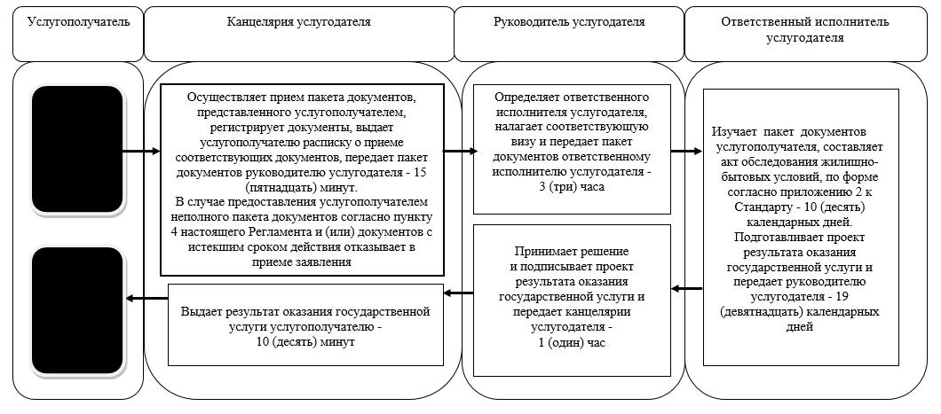

      Условные обозначения:



|  |  |
| --- | --- |
|  | Приложение 3 |
|  | к регламенту государственной услуги "Передача ребенка (детей) на патронатное воспитание" |

**Справочник бизнес-процессов оказания оказания государствееной услуги через портал**

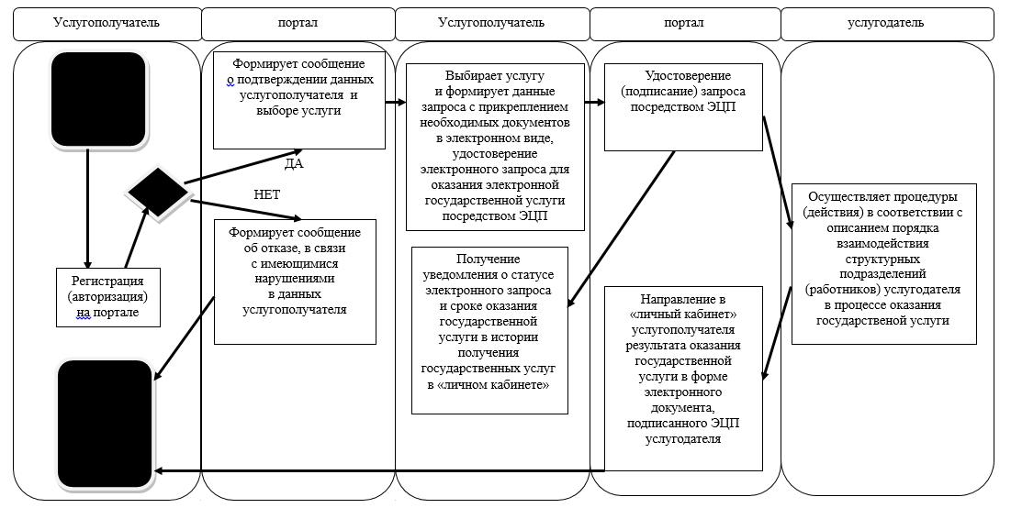

**Условные обозначения:**



|  |  |
| --- | --- |
|  | Приложение 3 |
|  | к постановлению акимата Северо-Казахстанской области от 20 июня 2017 года № 255 |
|  | Утвержден |
|  | постановлением акимата |
|  | Северо-Казахстанской области |
|  | от 17 июля 2015 года № 253 |

**Регламент государственной услуги "Постановка на учет лиц, желающих усыновить детей"**

**1. Общие положения**

      1. Регламент государственной услуги "Постановка на учет лиц, желающих усыновить детей" (далее – Регламент) разработан в соответствии со стандартом государственной услуги "Постановка на учет лиц, желающих усыновить детей", утвержденный приказом Министра образования и науки Республики Казахстан от 13 апреля 2015 года № 198 "Об утверждении стандартов государственных услуг, оказываемых в сфере семьи и детей" (далее – Стандарт) (зарегистрирован в Реестре государственной регистрации нормативных правовых актов за № 11184), оказывается местными исполнительными органами районов и города областного значения согласно приложению 1 к настоящему Регламенту (далее - услугодатель).

      Прием заявления для оказания государственной услуги осуществляется через:

      1) канцелярию услугодателя;

      2) веб-портал "электронного правительства" www.egov.kz (далее – портал).

      2. Форма оказания государственной услуги – электронная (частично автоматизированная) и (или) бумажная.

      3. Результат оказания государственной услуги:

      При обращении к услугодателю – заключение о возможности (невозможности) быть кандидатом (ами) в усыновители по форме согласно приложению 1 к Стандарту.

      На портал – уведомление о готовности заключения о возможности (невозможности) быть кандидатом(ами) в усыновители по форме согласно приложению 2 к Стандарту.

      После получения уведомления, услугополучателю необходимо обратиться по указанному в уведомлении адресу для получения заключения о возможности (невозможности) быть кандидатом(ами) в усыновители.

      Форма предоставления результата оказания государственной услуги - бумажная.

      Государственная услуга оказывается бесплатно физическим лицам (далее - услугополучатель).

**2. Описание порядка действий структурных подразделений (работников) услугодателя в процессе оказания государственной услуги**

      4. Основанием для начала процедуры (действия) по оказанию государственной услуги является принятие услугодателем от услугополучателя соответствующих документов (далее - пакет документов):

      1) заявление о желании усыновить детей (в произвольной форме);

      2) документ, удостоверяющий личность услугополучателя (требуется для идентификации личности);

      3) письменное согласие близких родственников на усыновление ребенка;

      4) справки о размере совокупного дохода (справка о заработной плате с места работы, о доходах от занятия предпринимательской деятельностью и иных доходах всех совместно проживающих членов семьи);

      5) справка о семейном положении (копия свидетельства о заключении (расторжении) брака (супружестве) в случае заключения (расторжения) брака до 2008 года, копии свидетельств о рождении детей в случае рождения ребенка до 13 августа 2007 года либо за пределами Республики Казахстан (при наличии детей);

      6) справки о состоянии здоровья услугополучателя и супруга (-и), если состоит в браке, подтверждающие отсутствие заболеваний в соответствии с перечнем, утвержденным приказом Министра здравоохранения и социального развития Республики Казахстан от 28 августа 2015 года № 692 "Об утверждении перечня заболеваний, при наличии которых лицо не может усыновить ребенка, принять его под опеку или попечительство, патронат" (зарегистрирован в Реестре государственной регистрации нормативных правовых актов Республики Казахстан за № 12127), а также справки об отсутствии сведений о состоянии на учете в наркологическом и психиатрическом диспансерах в соответствии с формой, утвержденной приказом исполняющего обязанности Министра здравоохранения Республики Казахстан от 23 ноября 2010 года № 907 "Об утверждении форм первичной медицинской документации организаций здравоохранения" (зарегистрирован в Реестре государственной регистрации нормативных правовых актов Республики Казахстан за № 6697).

      5. Основания для отказа в оказании государственной услуги:

      1) несовершеннолетие услугополучателя;

      2) признание услугополучателя судом недееспособным или ограниченно дееспособным;

      3) признание судом одного из супругов недееспособным или ограниченно дееспособным;

      4) лишение услугополучателя судом родительских прав или ограничение судом в родительских правах;

      5) отстранение услугополучателя от обязанностей опекуна или попечителя за ненадлежащее выполнение возложенных на него законом Республики Казахстан обязанностей;

      6) решение суда об отмене усыновления по вине бывших усыновителей;

      7) наличие у услугополучателя заболеваний, препятствующих осуществлению родительских прав;

      8) отсутствие у услугополучателя постоянного места жительства;

      9) нетрадиционная сексуальная ориентация у услугополучателя;

      10) наличие непогашенной или неснятой судимости за совершение умышленного преступления на момент установления опеки (попечительства), а также лиц, указанных в подпункте 15) настоящего пункта;

      11) отсутствие гражданства у услугополучателя;

      12) обращение лица мужского пола, не состоящего в зарегистрированном браке (супружестве), за исключением случаев фактического воспитания ребенка не менее трех лет в связи со смертью матери или лишением ее родительских прав;

      13) отсутствие у услугополучателя на момент усыновления дохода, обеспечивающего усыновляемому ребенку прожиточный минимум, установленный законодательством Республики Казахстан;

      14) состояние услугополучателя на учете в наркологическом или психоневрологическом диспансерах;

      15) наличие имеющейся или имевшейся судимости, подвергающийся или подвергавшийся уголовному преследованию (за исключением лиц, уголовное преследование в отношении которых прекращено на основании подпунктов 1) и 2) части первой статьи 35 Уголовно-процессуального кодекса Республики Казахстан от 4 июля 2014 года) за уголовные правонарушения: убийство, умышленное причинение вреда здоровью, против здоровья населения и нравственности, половой неприкосновенности, за экстремистские или террористические преступления, торговлю людьми.

      6. Содержание каждой процедуры (действия), входящей в состав процесса оказания государственной услуги, длительность его выполнения:

      1) канцелярия услугодателя осуществляет прием пакета документов, представленного услугополучателем, регистрирует документы, выдает услугополучателю расписку о приеме соответствующих документов, передает пакет документов руководителю услугодателя - 15 (пятнадцать) минут.

      В случае предоставления услугополучателем неполного пакета документов согласно пункту 4 настоящего Регламента и (или) документов с истекшим сроком действия услугодатель отказывает в приеме заявления;

      2) руководитель услугодателя определяет ответственного исполнителя услугодателя, налагает соответствующую визу и передает пакет документов

      ответственному исполнителю услугодателя - 3 (три) часа;

      3) ответственный исполнитель услугодателя изучает пакет документов услугополучателя, составляет акт обследования жилищно-бытовых условий услугополучателя по форме согласно приложению 3 к Стандарту - 10 (десять) календарных дней. Подготавливает проект результата оказания государственной услуги и передает руководителю услугодателя - 4 (четыре) календарных дня;

      руководитель услугодателя принимает решение и подписывает проект результата оказания государственной услуги и передает в канцелярию услугодателя - 1 (один) час;

      канцелярия услугодателя выдает результат оказания государственной услуги услугополучателю - 10 (десять) минут.

      7. Результаты процедуры (действия) по оказанию государственной услуги, которые служат основанием для начала выполнения следующей процедуры (действия):

      1) регистрация пакета документов;

      2) виза руководителя услугодателя;

      3) проект результата оказания государственной услуги;

      4) подписание руководителем услугодателя проекта результата оказания государственной услуги;

      5) подписанный результат оказания государственной услуги и выдача его услугополучателю.

**3. Описание порядка взаимодействия структурных подразделений (работников) услугодателя в процессе оказания государственной услуги**

      8. Перечень структурных подразделений, (работников) услугодателя,

      которые участвуют в процессе оказания государственной услуги:

      1) канцелярия услугодателя;

      2) руководитель услугодателя;

      3) ответственный исполнитель услугодателя.

      9. Описание последовательности процедур (действий) между структурными подразделениями (работниками), длительность каждой процедуры (действия):

      1) канцелярия услугодателя осуществляет прием пакета документов, представленного услугополучателем, регистрирует документы, выдает услугополучателю расписку о приеме соответствующих документов, передает пакет документов руководителю услугодателя - 15 (пятнадцать) минут.

      В случае предоставления услугополучателем неполного пакета документов согласно пункту 4 настоящего Регламента и (или) документов с истекшим сроком действия услугодатель отказывает в приеме заявления;

      2) руководитель услугодателя определяет ответственного исполнителя услугодателя, налагает соответствующую визу и передает пакет документов ответственному исполнителю услугодателя - 3 (три) часа;

      3) ответственный исполнитель услугодателя изучает пакет документов услугополучателя, составляет акт обследования жилищно-бытовых условий услугополучателя по форме согласно приложению 3 к Стандарту - 10 (десять) календарных дней. Подготавливает проект результата оказания государственной услуги и передает руководителю услугодателя - 4 (четыре) календарных дня;

      руководитель услугодателя принимает решение и подписывает проект результата оказания государственной услуги и передает в канцелярию услугодателя - 1 (один) час;

      канцелярия услугодателя выдает результат оказания государственной услуги услугополучателю - 10 (десять) минут.

      Описание последовательности процедур (действий) между структурными подразделениями (работниками) с указанием длительности каждой процедуры (действия, необходимых для оказания государственной услуги, с указанием длительности выполнения каждой процедуры (действия) приведено в справочнике бизнес-процессов оказания государственной услуги согласно приложению 2 к настоящему Регламенту.

**4. Описание порядка взаимодействия с иными услугодателями, а также порядка использования информационных систем в процессе оказания государственной услуги**

      10. Описание порядка обращения и последовательности процедур (действий) услугополучателя и услугодателя при оказании государственной услуги через портал:

      1) услугополучатель осуществляет регистрацию (авторизацию) на портале посредством электронной цифровой подписи (далее – ЭЦП);

      2) выбор услугополучателем электронной государственной услуги, заполнение полей электронного запроса и прикрепление документов:

      запрос в форме электронного документа, удостоверенный ЭЦП услугополучателя;

      электронная копия письменного согласия близких родственников на усыновление ребенка;

      электронная копия справки о размере совокупного дохода (справка о заработной плате с места работы, о доходах от занятия предпринимательской деятельностью и иных доходах всех совместно проживающих членов семьи);

      электронная копия справки о семейном положении (копия свидетельства о заключении (расторжении) брака (супружестве) в случае заключения (расторжения) брака до 2008 года, копии свидетельств о рождении детей в случае рождения ребенка до 13 августа 2007 года либо за пределами Республики Казахстан (при наличии детей);

      электронная копии справок о состоянии здоровья услугополучателя и супруга(-и), если состоит в браке, подтверждающие отсутствие заболеваний в соответствии с перечнем, утвержденным приказом Министра здравоохранения и социального развития Республики Казахстан от 28 августа 2015 года № 692 "Об утверждении перечня заболеваний, при наличии которых лицо не может усыновить ребенка, принять его под опеку или попечительство, патронат" (зарегистрирован в Реестре государственной регистрации нормативных правовых актов Республики Казахстан за № 12127), а также справки об отсутствии сведений о состоянии на учете в наркологическом и психиатрическом диспансерах в соответствии с формой, утвержденной приказом исполняющего обязанности Министра здравоохранения Республики Казахстан от 23 ноября 2010 года № 907 "Об утверждении форм первичной медицинской документации организаций здравоохранения" (зарегистрирован в Реестре государственной регистрации нормативных правовых актов Республики Казахстан за № 6697);

      3) удостоверение электронного запроса для оказания электронной государственной услуги посредством ЭЦП услугополучателя;

      4) удостоверение (подписание) запроса на портале посредством ЭЦП услугополучателя;

      5) получение услугополучателем уведомления о статусе электронного запроса и сроке оказания государственной услуги в истории получения государственных услуг в "личном кабинете";

      6) услугодатель осуществляет процедуры (действия) в соответствии с описанием порядка взаимодействия структурных подразделений (работников) услугодателя в процессе оказания государственой услуги;

      7) канцелярия услугодателя направляет результат оказания государственной услуги портал в "личный кабинет" услугополучателя в форме электронного документа, подписанного ЭЦП уполномоченного лица услугодателя;

      8) получение услугополучателем результата государственной услуги в истории получения государственных услуг "личного кабинета" услугополучателя.

      График работы портала круглосуточно, за исключением технических перерывов в связи с проведением ремонтных работ (при обращении услугополучателя после окончания рабочего времени, в выходные и праздничные дни согласно трудовому законодательству Республики Казахстан, прием заявления осуществляется следующим рабочим днем).

      Подробное описание последовательности процедур (действий), взаимодействий структурных подразделений (работников) услугодателя в процессе оказания государственной услуги, а также описание порядка взаимодействия с иными услугодателями и порядка использования информационных систем в процессе оказания государственной услуги отражается в справочнике бизнес-процессов оказания государственной услуги, согласно приложению 3 к настоящему Регламенту.

**5. Иные требования с учетом особенностей оказания государственной услуги**

      11. Адреса мест оказания государственной услуги размещены на:

      1) интернет-ресурсе Министерства: www.edu.gov.kz;

      2) портале: egov.kz.

      12. Услугополучатель имеет возможность получения информации о порядке и статусе оказания государственной услуги в режиме удаленного доступа посредством "личного кабинета" портала, а также Единого контакт-центра по вопросам оказания государственных услуг "1414".

      13. Контактные телефоны справочных служб услугодателя по вопросам оказания государственной услуги размещены на интернет-ресурсах Министерства www.edu.gov.kz, услугодателя www.bala-kkk.kz. Единый контакт-центр по вопросам оказания государственных услуг "1414".

      14. Услугополучатель имеет возможность получения государственной услуги в электронной форме через портал при условий наличия ЭЦП.

|  |  |
| --- | --- |
|  | Приложение 1 |
|  | к регламенту государственной услуги "Постановка на учет лиц, желающих усыновить детей" |

**Список районных отделов образования и города Петропавловска**

|  |  |  |  |
| --- | --- | --- | --- |
| № | Наименование услугодателя | Адрес местонахождения услугодателя | График работы |
| город Петропавловск | | | |
| 1 | Коммунальное государственное учреждение "Отдел образования города Петропавловска" | Северо-Казахстанская область, город Петропавловск,   улица Конституции   Казахстана, 23 | С понедельника по пятницу включительно, с 9.00 до 18.30 часов, с перерывом на обед с 13.00 часов до 14.30 часов, кроме выходных и праздничных дней, согласно трудовому законодательству Республики Казахстан. |
| Айыртауский район | | | |
| 2 | Коммунальное государственное учреждение   "Отдел образования Айыртауского района Северо-Казахстанской области" | Северо-Казахстанская область, Айыртауский район,   село Саумалколь, микрорайон, 20 | С понедельника по пятницу включительно, с 9.00 до 18.30 часов, с перерывом на обед с 13.00 часов до 14.30 часов, кроме выходных и праздничных дней, согласно трудовому законодательству Республики Казахстан. |
| Акжарский район | | | |
| 3 | Коммунальное государственное учреждение   "Отдел образования Акжарского района   Северо-Казахстанской области" | Северо-Казахстанская область, Акжарский район,   село Талшик,   улица Целинная, 13а | С понедельника по пятницу включительно, с 9.00 до 18.30 часов, с перерывом на обед с 13.00 часов до 14.30 часов, кроме выходных и праздничных дней, согласно трудовому законодательству Республики Казахстан. |
| Аккайынский район | | | |
| 4 | Коммунальное государственное учреждение "Аккайынский районный отдел образования" | Северо-Казахстанская область, Аккайынский район,   село Смирново,   улица Труда, 16 | С понедельника по пятницу включительно, с 9.00 до 18.30 часов, с перерывом на обед с 13.00 часов до 14.30 часов, кроме выходных и праздничных дней, согласно трудовому законодательству Республики Казахстан. |
| Есильский район | | | |
| 5 | Коммунальное государственное учреждение   "Отдел образования Есильского района" | Северо-Казахстанская область, Есильский район,   село Явленка,   улица Ленина, 12 | С понедельника по пятницу включительно, с 9.00 до 18.30 часов, с перерывом на обед с 13.00 часов до 14.30 часов, кроме выходных и праздничных дней, согласно трудовому законодательству Республики Казахстан. |
| Жамбылский район | | | |
| 6 | Коммунальное государственное учреждение   "Отдел образования   Жамбылского района" | Северо-Казахстанская область, Жамбылский район,   село Пресновка,   улица Шайкина, 30 | С понедельника по пятницу включительно, с 9.00 до 18.30 часов, с перерывом на обед с 13.00 часов до 14.30 часов, кроме выходных и праздничных дней, согласно трудовому законодательству Республики Казахстан. |
| район Магжана Жумабаева | | | |
| 7 | Коммунальное государственное учреждение   "Отдел образования   района Магжана Жумабаева" | Северо-Казахстанская область, район Магжана Жумабаева, город Булаево,   улица Комарова, 16 | С понедельника по пятницу включительно, с 9.00 до 18.30 часов, с перерывом на обед с 13.00 часов до 14.30 часов, кроме выходных и праздничных дней, согласно трудовому законодательству Республики Казахстан. |
| Кызылжарский район | | | |
| 8 | Коммунальное государственное учреждение "Кызылжарский районный   отдел образования" | Северо-Казахстанская область, Кызылжарский район,  аул Бесколь,   улица Молодежная, 2 | С понедельника по пятницу включительно, с 9.00 до 18.30 часов, с перерывом на обед с 13.00 часов до 14.30 часов, кроме выходных и праздничных дней, согласно трудовому законодательству Республики Казахстан. |
| Мамлютский район | | | |
| 9 | Коммунальное государственное учреждение   "Отдел образования Мамлютского района Северо-Казахстанской области" | Северо-Казахстанская область, Мамлютский район,   город Мамлютка,   улица Абая Кунанбаева, 5 | С понедельника по пятницу включительно, с 9.00 до 18.30 часов, с перерывом на обед с 13.00 часов до 14.30 часов, кроме выходных и праздничных дней, согласно трудовому законодательству Республики Казахстан. |
| район имени Габита Мусрепова | | | |
| 10 | Коммунальное государственное учреждение   "Отдел образования района   имени Габита Мусрепова   Северо-Казахстанской области" | Северо-Казахстанская область, район имени Габита Мусрепова, село Новоишимское,   улица Ленина, 2 | С понедельника по пятницу включительно, с 9.00 до 18.30 часов, с перерывом на обед с 13.00 часов до 14.30 часов, кроме выходных и праздничных дней, согласно трудовому законодательству Республики Казахстан. |
| Тайыншинский район | | | |
| 11 | Коммунальное государственное учреждение   "Отдел образования Тайыншинского района Северо-Казахстанской области" | Северо-Казахстанская область, Тайыншинский район,   город Тайынша,   улица Конституции   Казахстана, 206 | С понедельника по пятницу включительно, с 9.00 до 18.30 часов, с перерывом на обед с 13.00 часов до 14.30 часов, кроме выходных и праздничных дней, согласно трудовому законодательству Республики Казахстан. |
| Тимирязевский район | | | |
| 12 | Коммунальное государственное учреждение   "Отдел образования Тимирязевского района Северо-Казахстанской области" | Северо-Казахстанская область, Тимирязевский район,   село Тимирязево,   улица Валиханова, 25 | С понедельника по пятницу включительно, с 9.00 до 18.30 часов, с перерывом на обед с 13.00 часов до 14.30 часов, кроме выходных и праздничных дней, согласно трудовому законодательству Республики Казахстан. |
| Уалихановский район | | | |
| 13 | Коммунальное государственное учреждение   "Отдел образования Уалихановского района" | Северо-Казахстанская область, Уалихановский район,   село Кишкенеколь,   улица Жамбыла, 76 | С понедельника по пятницу включительно, с 9.00 до 18.30 часов, с перерывом на обед с 13.00 часов до 14.30 часов, кроме выходных и праздничных дней, согласно трудовому законодательству Республики Казахстан. |
| района Шал акына | | | |
| 14 | Коммунальное государственное учреждение   "Отдел образования района Шал акына" | Северо-Казахстанская область, района Шал акына,   город Сергеевка, улица Желтоксан, 14 | С понедельника по пятницу включительно, с 9.00 до 18.30 часов, с перерывом на обед с 13.00 часов до 14.30 часов, кроме выходных и праздничных дней, согласно трудовому законодательству Республики Казахстан. |

|  |  |
| --- | --- |
|  | Приложение 2 |
|  | к регламенту государственной услуги "Постановка на учет лиц, желающих усыновить детей" |

**Справочник бизнес-процессов оказания государственной услуги через канцелярию**

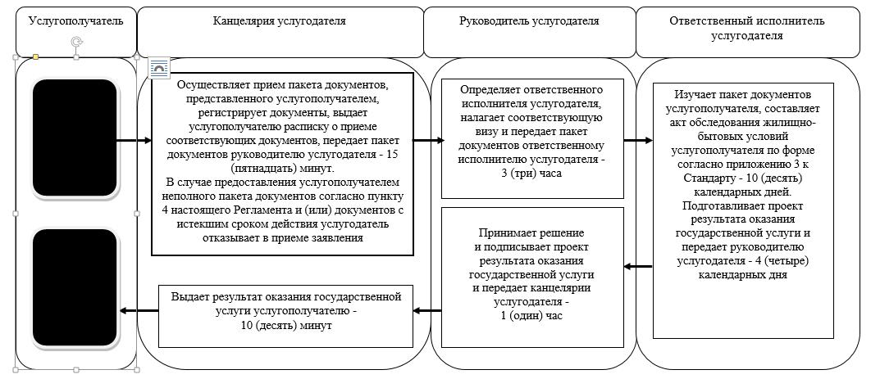

**Условные обозначения:**



|  |  |
| --- | --- |
|  | Приложение 3 |
|  | к регламенту государственной услуги "Постановка на учет лиц, желающих усыновить детей" |

**Справочник**

**бизнес-процессов оказания государственной услуги через портал**

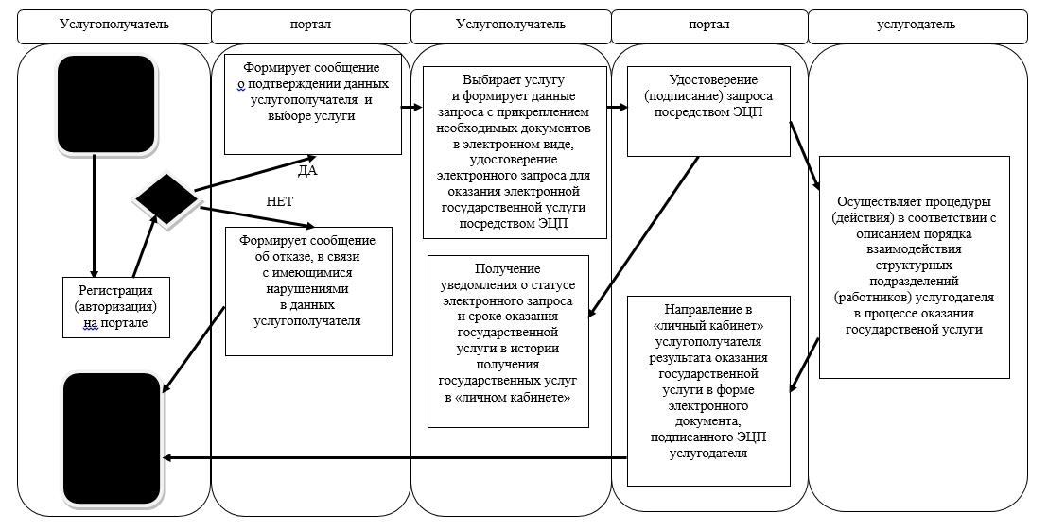

**Условные обозначения:**



© 2012. РГП на ПХВ «Институт законодательства и правовой информации Республики Казахстан» Министерства юстиции Республики Казахстан